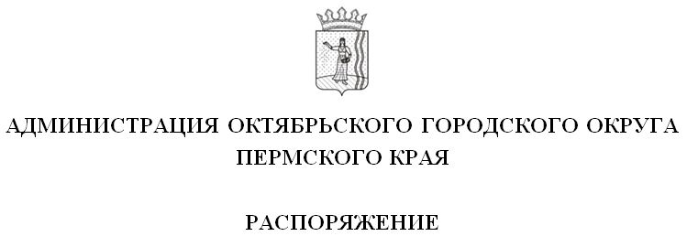

__________________ № __________________
23.01.2023
15-266-01-06
О возложении персональной ответственности за реализацию мер по противодействию коррупции

В соответствии с Федеральным законом от 25 декабря 2008 г. № 273-ФЗ "О противодействии коррупции", Указом губернатора Пермского края от 25 марта 2015 г. № 43 "О возложении персональной ответственности за реализацию мер по противодействию коррупции":
1. Возложить на руководителя аппарата Администрации Октябрьского городского округа персональную ответственность за реализацию мер по противодействию коррупции в Администрации Октябрьского городского округа.
2. Возложить на руководителей отраслевых (функциональных) органов администрации Октябрьского городского округа персональную ответственность за реализацию мер по противодействию коррупции в возглавляемых ими органах, а также руководителями подведомственных муниципальных учреждений и муниципальных унитарных предприятий Октябрьского городского округа.
3. Настоящее распоряжение вступает в силу со дня его подписания.
4. Контроль за исполнением распоряжения оставляю за собой.

Глава городского округа –
глава администрации Октябрьского
городского округа Г.В. Поезжаев

